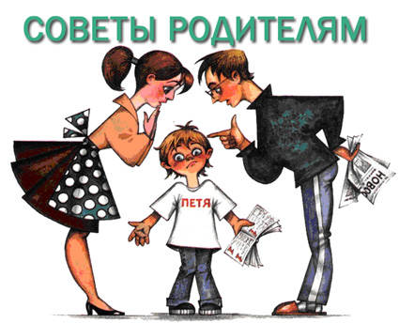
Что делать, если Ваш
ребёнок заикается?
Заикание относится к одному из самых распространенных расстройств речи. Обычно оно возникает в раннем детстве и при отсутствии необходимой помощи может сохраняться многие годы, являясь помехой при выборе профессии, обучении и в личной жизни. Существует мнение, что маленьких детей не беспокоит качество их речи, в частности, потому, что с самого ее становления они привыкают к имеющемуся дефекту. Это не совсем правильное суждение.
При лечении заикания, как и вообще в медицине, действует неукоснительно правило: начинать лечение нужно как можно раньше, чтобы предотвратить развитие болезни.
Заикание может возникнуть внезапно или исподволь, постепенно усиливаясь. Известны случаи, когда заикание возникло уже в зрелом возрасте. Все это говорит о том, что предрасположенность к заиканию может сохраняться очень долго, но проявляется порой только в чрезвычайных обстоятельствах или в стрессовой ситуации.
Причины заикания у детей
Это всегда - ослабленность центральной нервной системы. Между тем, поводы к возникновению заикания разнообразные:
- после частых инфекционных заболеваний, когда организм ослаблен.
- после испуга или при длительной психической травмирующей ситуации (постоянном грубом отношении к ребенку).
- внезапное изменение в худшую сторону жизненных условий (обстановки в семье, режима).
- нередки случаи заикания у детей, родители которых очень часто обращаются с постоянными просьбами: «расскажи», «повтори», часто заставляют говорить напоказ.
- у детей, которые поздно начали говорить (в возрасте около трех лет), может одновременно с бурным развитием речи возникнуть и заикание.
- заикание может появляться у детей с замедленно формирующейся моторной сферой (т.е. они плохо себя обслуживают, вяло жуют, у них недостаточно развита мелкая моторика рук).

Симптомы заикания
- ребенок вдруг внезапно замолкает или даже отказывается говорить, причем это длится от двух часов до суток, после чего ребенок начинает говорить, заикаясь.
- ребенок начинает вставлять перед отдельными словами лишние звуки ("а", "и").
- повторять первый слог или целое слово в начале фразы.
- у ребенка появляются вынужденные остановки в середине слова или фразы.
- ребенок проявляет признаки затруднения перед началом речи.
Если успеть обратиться к специалисту до момента возникновения заикания, его можно предотвратить. При первых указанных признаках нужно проконсультировать ребенка у логопеда.
Лечение заикания
Лечением заикания занимаются логопеды и психотерапевты, т.к. это заболевание функционального характера и не связано с истинным поражением речевого аппарата. Прогноз обычно благоприятный. Так как у заикающихся детей ослаблена нервная система, рекомендуется спокойная обстановка в семье, правильный общий и речевой режим, индивидуальный подход.
Профилактика заикания
Нельзя разрешать детям подолгу смотреть телевизор, играть перед сном в активные игры, читать не соответствующую возрасту литературу, особенно страшные сказки и истории. Это переутомляет и перевозбуждает ребенка. После перенесенных заболеваний нужно соблюдать предписанный режим дня и не перегружать ребенка большим количеством впечатлений (кино, телевизор и т.п.) Не запугивайте ребенка и не оставляйте в виде наказания одного в темном помещении.

